DHCP FAILOVER

Configuramos la máquina que hará de servidor secundario en caso de fallo del DHCP primario.

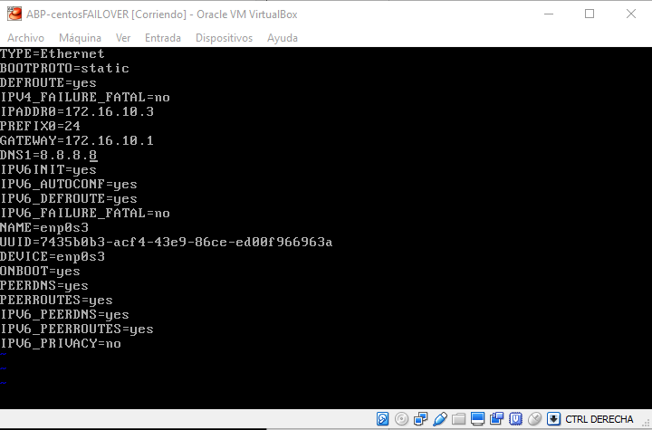

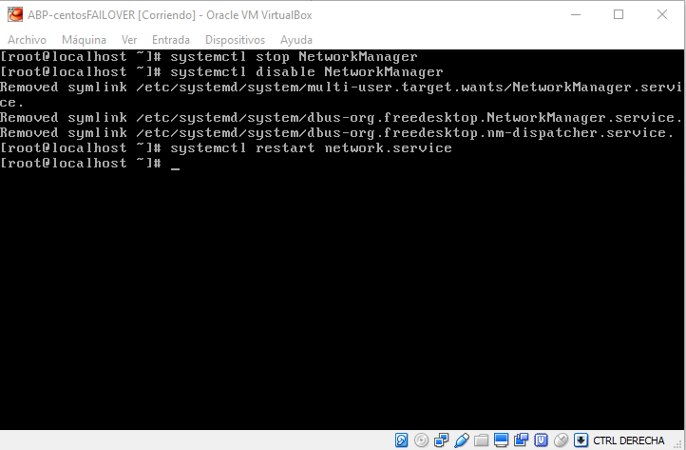

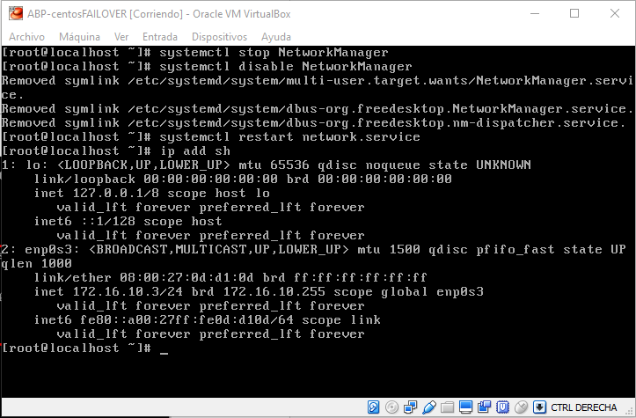

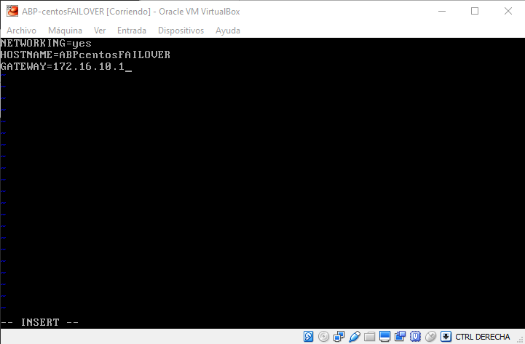

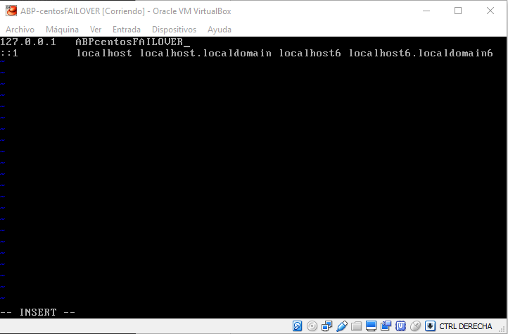

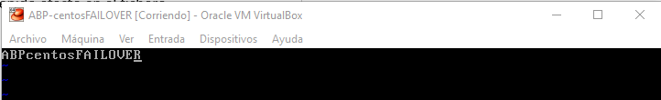

Resolv.conf

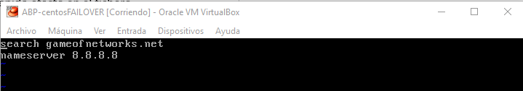

Comprobamo con ping que tenemos comunicación con el router y con redes externas

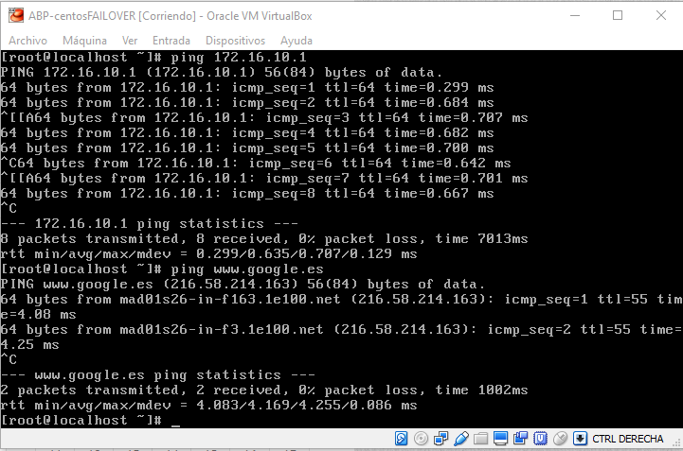

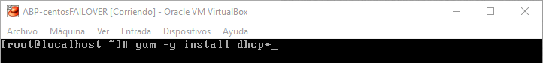

Yum –y install bind\*

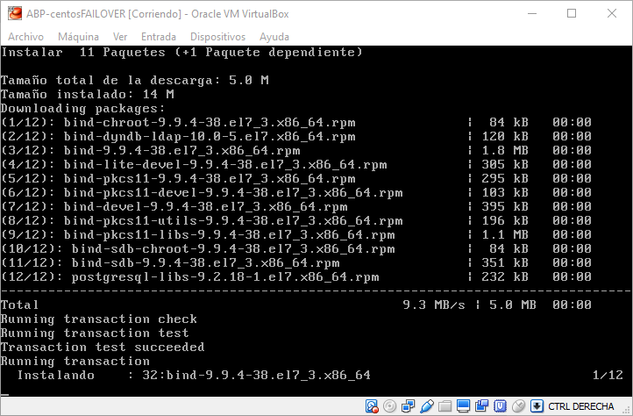

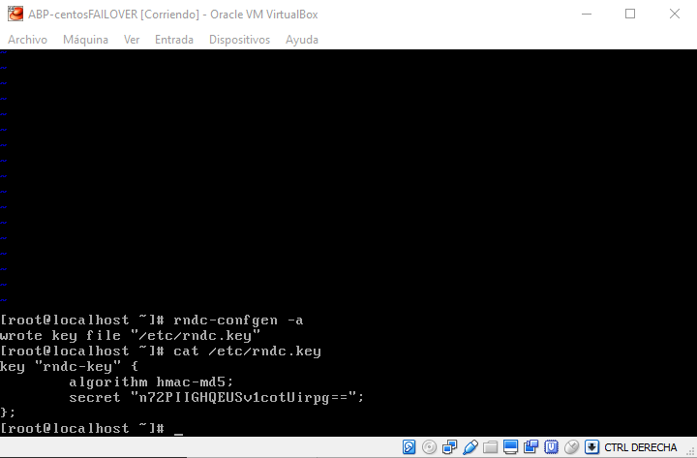

AHORA EN EL SERVIDOR PRIMARIO HACEMOS LAS MODIFICACIONES CORRESPONDIENTES PARA INDICARLE QUE HABRÁ UN SEGUNDO DHCP EN LA RED Y QUE HAGA FAILOVER.

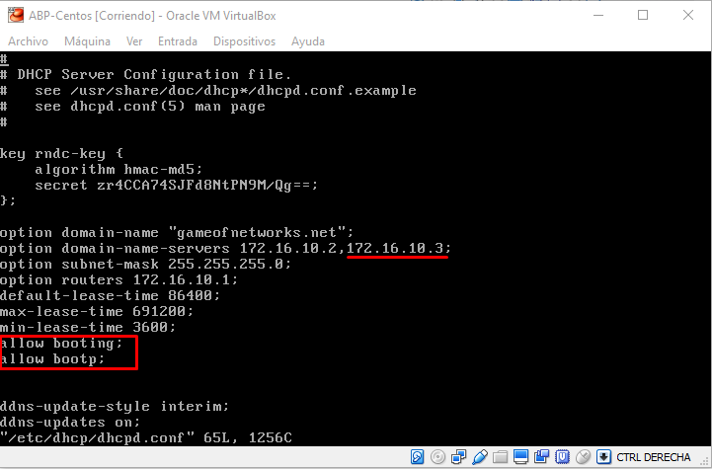

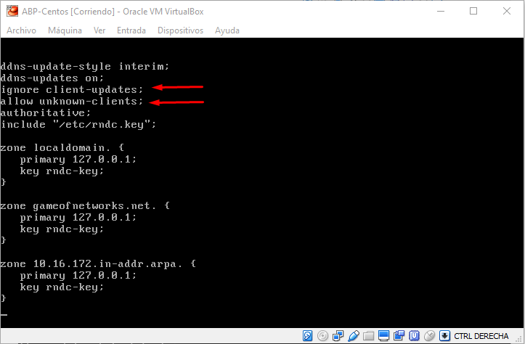

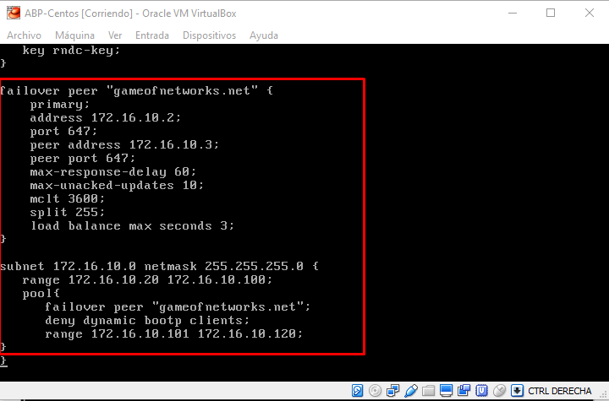

AHORA CONFIGURAMOS COMPLETAMENTE EL FICHERO DE CONFIGURACION DHCPD.CONF DEL CENTOS QUE ACTUARA DE SECUNDARIO EN EL CASO DE QUE SE CAIGA EL PRIMARIO.

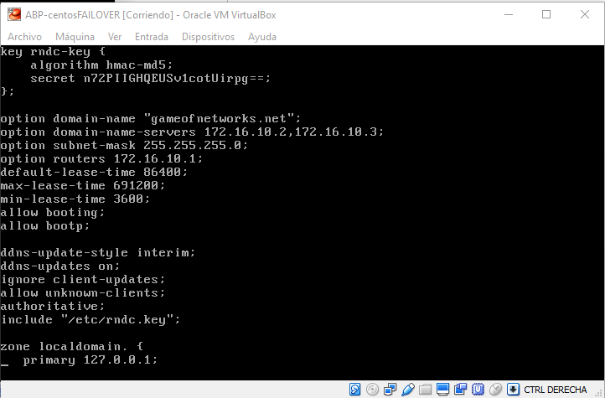

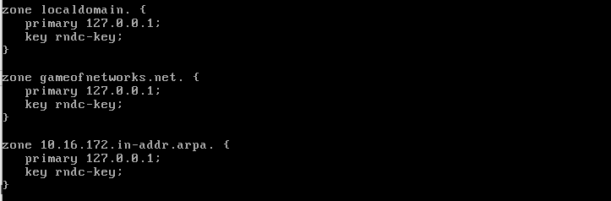



UNA VEZ CONFIGURADAS LAS DOS MÁQUINAS, PARAMOS Y ARRANCAMOS EL SERVICIO EN CADA UNA DE ELLAS PARA QUE SE MODIFIQUEN LOS CAMBIOS REALIZADOS.

NOTA: (NO TENER LAS DOS MÁQUINAS ARRANCADAS A LA VEZ).

PARAMOS EL SERVICIO EN LA MÁQUINA QUE TIENE EL SERVIDOR PRIMARIO DE DHCP.

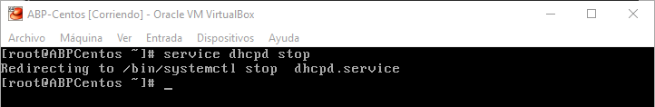

ARRANCAMOS LOS CLIENTES Y COMPROBAMOS CON IPCONFIG /ALL QUE SE HA MODIFICADO EL SERVIDOR DHCP Y SE HA AÑADIDO EL SERVIDOR DNS.

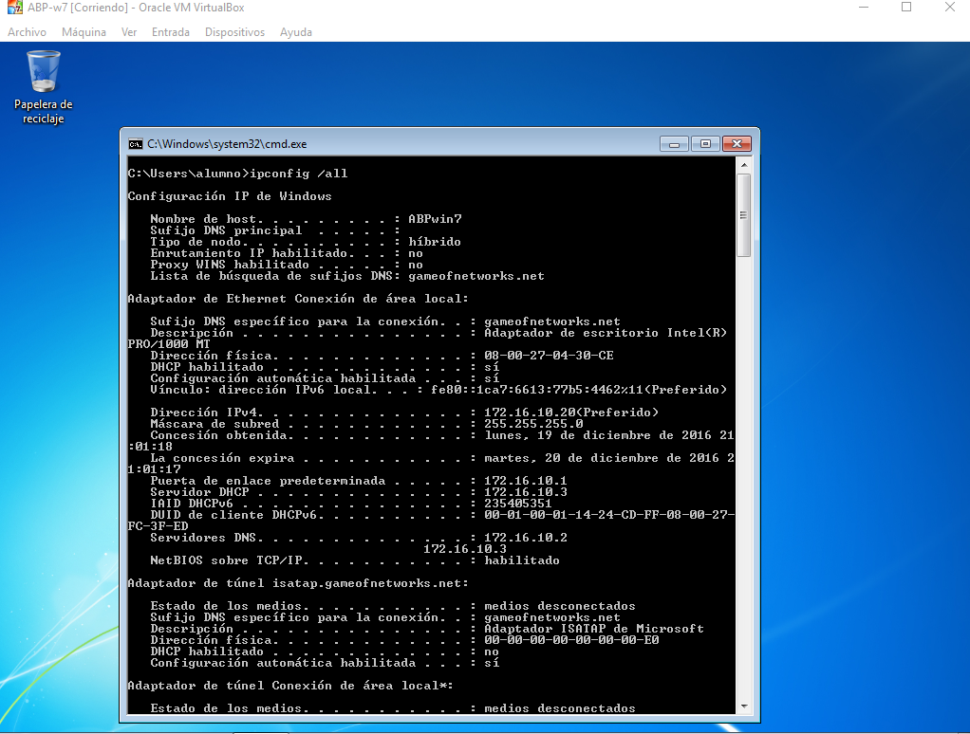

Comprobamos el fichero de concesiones del CentosFAILOVER

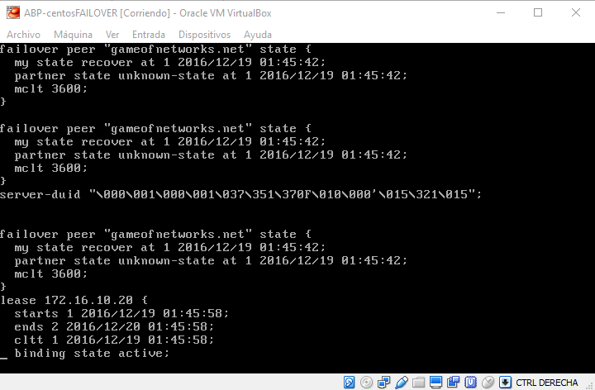

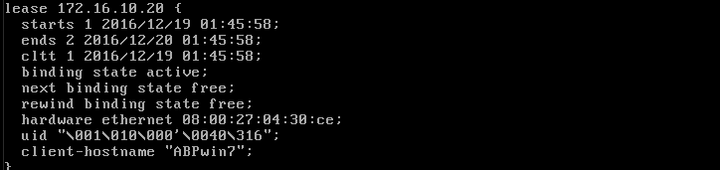

Arrancamos el segundo cliente que es Windows 10 y comprobamos con ipconfig /all la configuración recibida automáticamente.

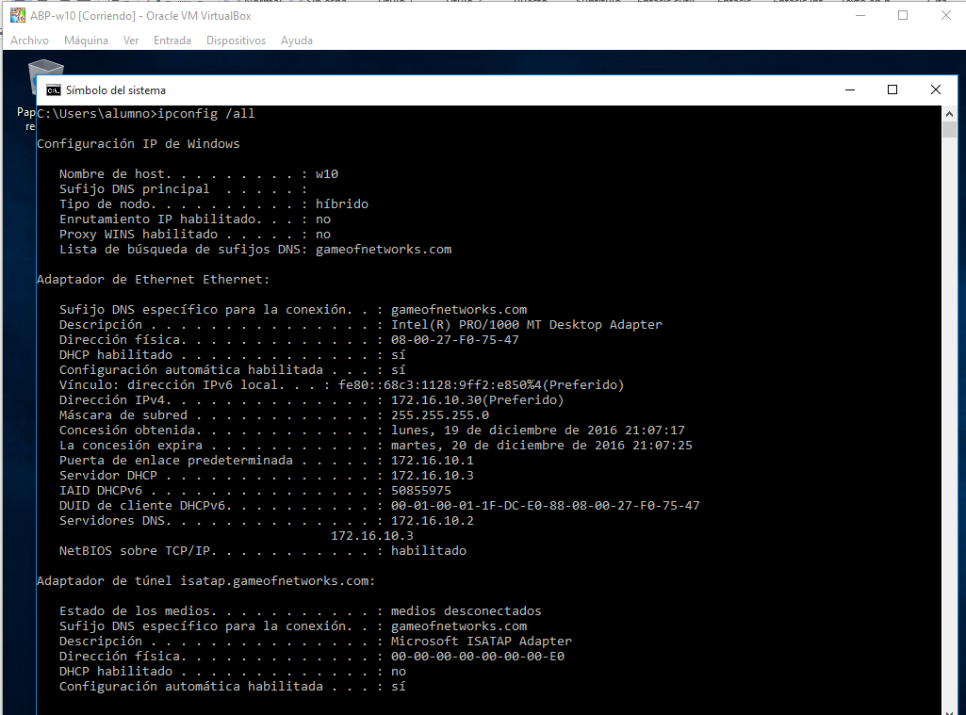

Comprobamos que resuelve nombres de dominio, ya que en la maquina que realiza de servidor primario, solo hemos parado el servicio DHCP y no el DNS. Realizamos un nslookup entre otras, a la otra máquina cliente para comprobar que ha recibido dinámicamente la configuración y se ha almacenado correctamente en el fichero de zona inversa en el servidor, sino no nos lo resolvería con normalidad.

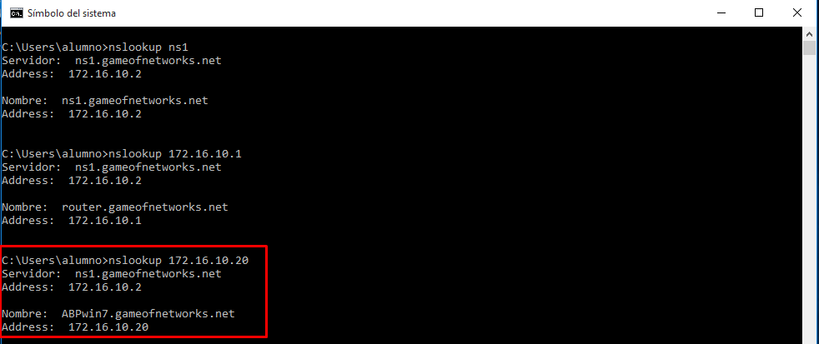

REALIZACIÓN DE DISTINTAS PRUEBAS…. (LO DEJARÉ PARA MÁS ADELANTE, PERO ME PARECE INTERESANTE EL JUEGO DE PARAR LOS SERVIDORES ALTERNANDOLOS Y DEMAS E IR ACTUALIZANDO EL CLIENTE, PARA COMPROBAR QUE SI ES EL PRINCIPAL EL QUE ESTÁ PARADO, NO ACTUALIZA LOS FICHEROS DE ZONA DEL DNS,ETC,ETC…)